Camping de Boersberg, Doorwerth, 9-16 augustus

We waren met 13 kampeerders, waarvan 2 proefkampeerders.
De camping was mooi en schoon.
Het weer was erg mooi, geen spat regen in de hele week. Wel een aantal dagen erg warm, maar een fietstocht door de bossen was dan nog erg fijn. En we zijn op warme dagen naar het Airborne museum en het kasteel van Doorwerth geweest.
En een paar naar het Jan Mankes museum in Arnhem.

Op donderdagavond hebben we met z’n allen lekker gegeten bij restaurant De Oude Herbergh in Oosterbeek.

Wat hebben we zoal gedaan en gezien:
Een mooi natuurgebied bij Arnhem met konikspaarden
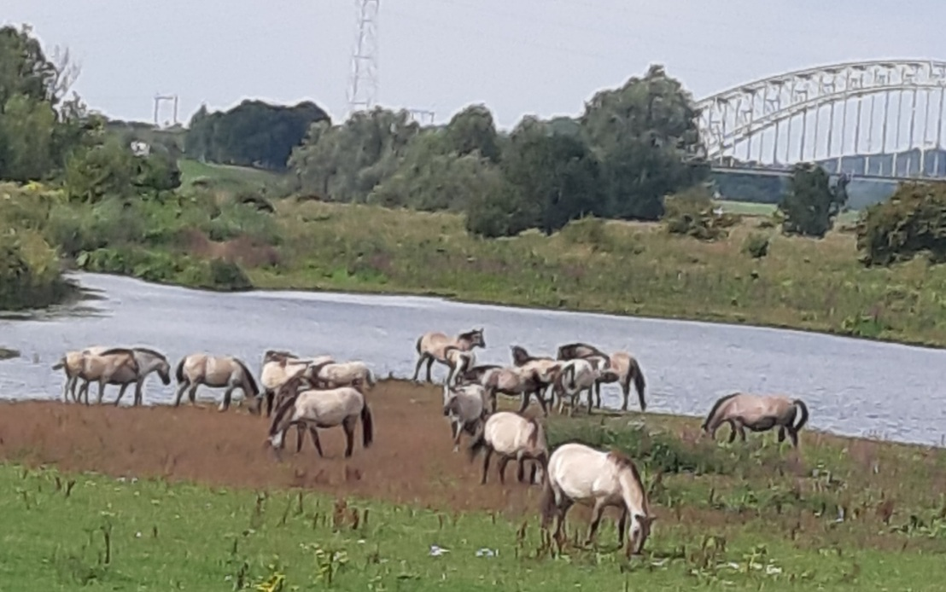
War Cemetry bij Oosterbeek
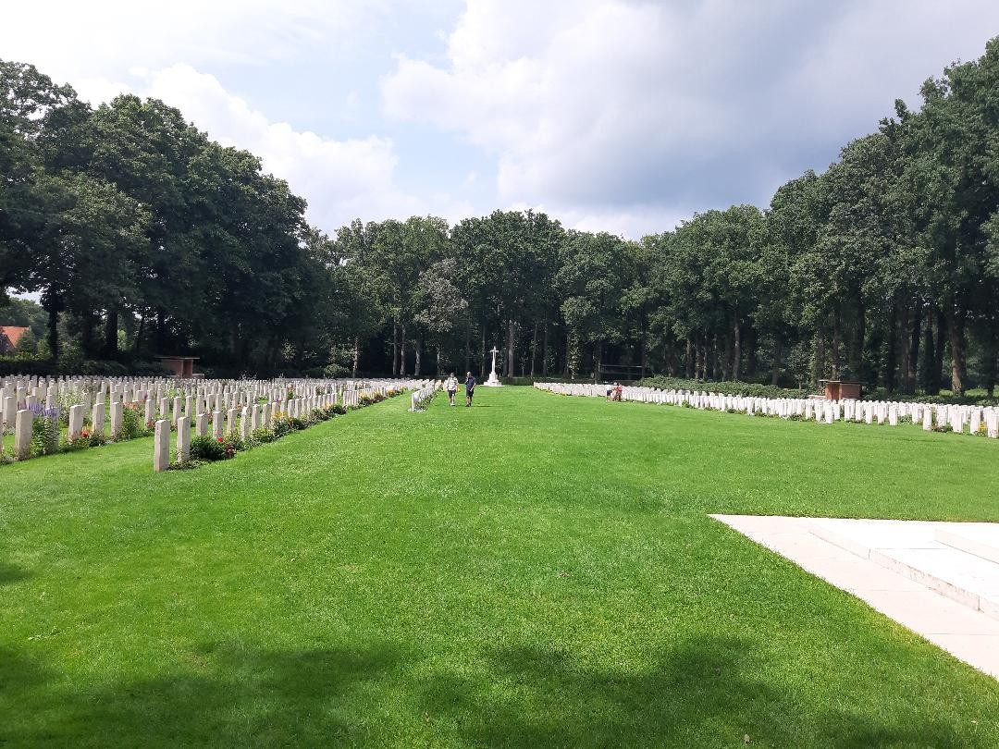

De bloeiende heide, o.a. de Ginkelse hei met het monument
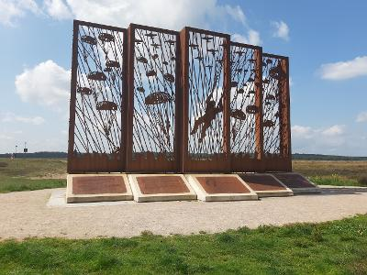
Het kasteel van Doorwerth
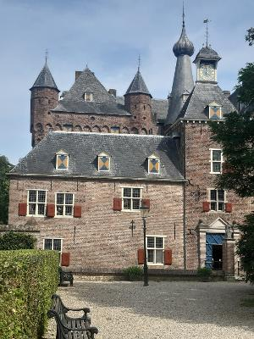
Airborne museum
